# Digital Elektronik

Indholdsfortegnelse

Digital Elektronik 1

Delay: 1

Uge 6: Exercise 1. Calculate the propagation delay and edge rate of X1 in the last example. 1

Uge 6: Excersise 2: Design a 3-input NAND in a way that tpdr=tpdf (find the best sizing ratio between nMOS network and pMOS network). 3

Uge 7. Exercise 1 RC delay model 5

Exersise 2: 6

## Delay:

### Uge 6: Exercise 1. Calculate the propagation delay and edge rate of X1 in the last example.

Assume that the N1 and P1 transistor widths are 1μm and 1.5 μm, respectively. The output capacitance is 20 fF. Use the following long channel model parameters for a 65-nm process:

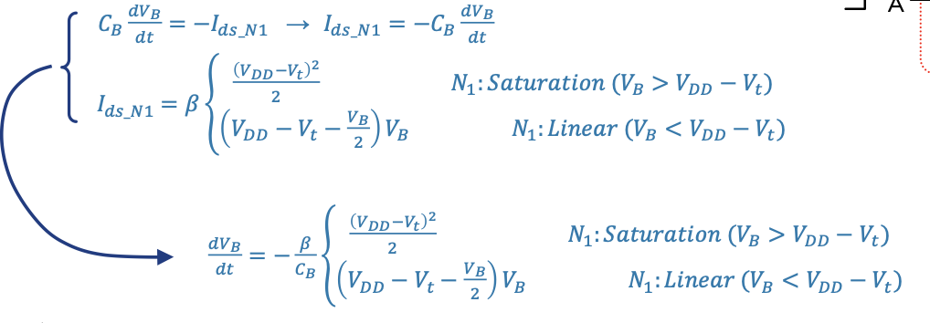

Signalet går fra ind i en inverter med værdierne 0 til 1, resulterer i 1 til 0.

Først er den i saturation, lad os beregne tiden den bruger der.

Ændringen i i saturation mode er

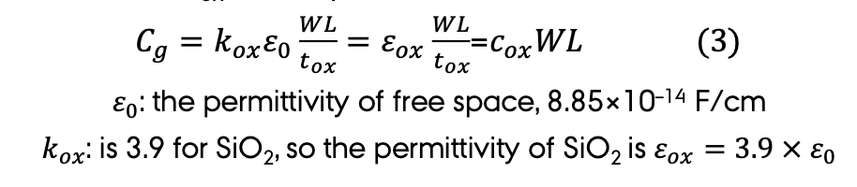

Figure : Fra lektion 5

Uden at få andet at vide, må jeg gå ud fra, at laget er sillicium. Men det er vist også en okay antagelse

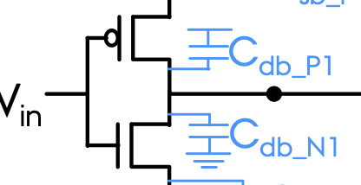

Og vi ved, at output kapacitansen er 20fF



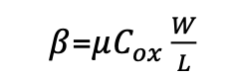

Figure : Fra lektion 5

Så mangler vi

I vores tilfælde må beta faktoren være over begge transistorer, derfor findes summen.

Kan vi så regne saturation propagation delayet ud.

============

============

Så går den i lineær mode fra 0,7V til 0,5V.

Og hvis vi substituerer:

==================

==================

===================================================================

===================================================================

Jeg tolker minus tegnet som værende 5ps forskudt for starttiden.

Main takeovers når jeg ser svar:

I stedet for at finde summen af de forskellige ting, så var der ikke behov for det.

Ved fall er vi ligeglade med pmosen, ”da den allerede er aktiveret”. Er ikke helt sikker på at det er den præcise begrundelse.

Men ved fall så er det nmosen der skal aktiveres, derfor bruger vi kun dens parametre her.

Ved rise er det så lige omvendt.

### page24image1362763312Uge 6: Excersise 2: Design a 3-input NAND in a way that tpdr=tpdf (find the best sizing ratio between nMOS network and pMOS network).

Then, simulate the designed circuit in LTspice and check if tpdr=tpdf.

In case , try to make them equal by changing the size of transistors.

Giver opgaven overhovedet mening?

Okay det giver lidt bedre mening.

Så lad os se på nogle situationer:

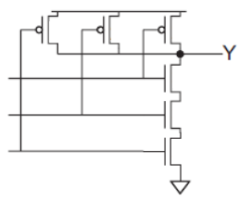

Så kan vi omskrive kredsløbet til:

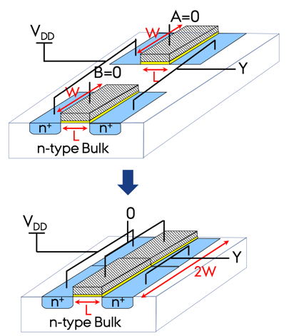Hvor propagation delayed ses som rise delay.

Transistorerne er her i parallel.

*Ligningen løses for dt vha. WordMat.*

*Løsningsbetingelser:*

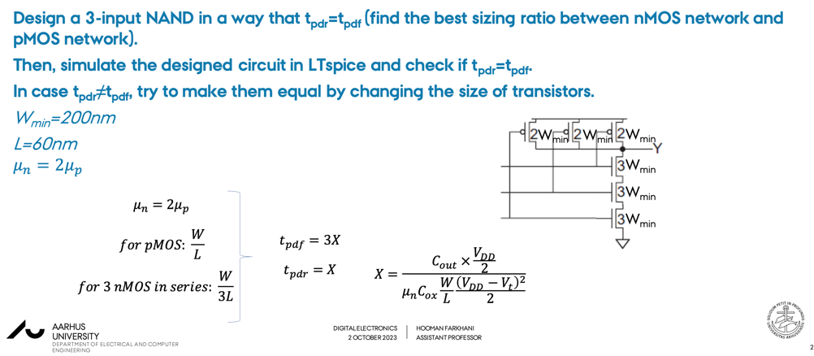

==============

==============

==============

==============

Hooman får X, hvilket må være en fejl, for så har han ikke brugt

Nu kan jeg teste det i LTSpice.

### Uge 7. Exercise 1 RC delay model

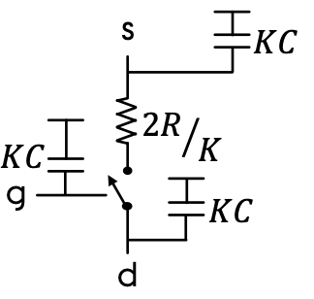Sketch a 3-input NAND gate with transistor widths chosen to achieve effective rise and fall resistance equal to that of a unit inverter (**R**). Annotate the gate with its gate and diffusion capacitances. Assume all diffusion nodes are contacted. Then sketch equivalent circuits for the falling output transition and for the worst-case rising output transition.

Nmos kan omskrives som

For pmos er den værste case, når kun en er on.

:



Figure : Tdpf

Figure : Tpdr

### Exercise 2:

Design a circuit to perform the following function in a way that tpdr = tpdf.

Then, simulate the designed circuit in LTspice and check if tpdr = tpdf.

In case tpdr ≠ tpdf, try to make them equal by changing the size of transistors.

Wmin = 200nm

L = 60nm

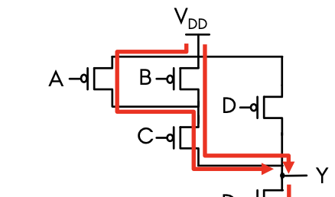



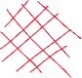

*Ligningen løses for w_pmos vha. WordMat.*

*Løsningsbetingelser:*

Solution:



Lad os teste worst cases:



*Nmos:*

*Pmos:*



Figure : Model til tpdf i LTSpice

Da der her kun vil komme strøm ind fra et sted.



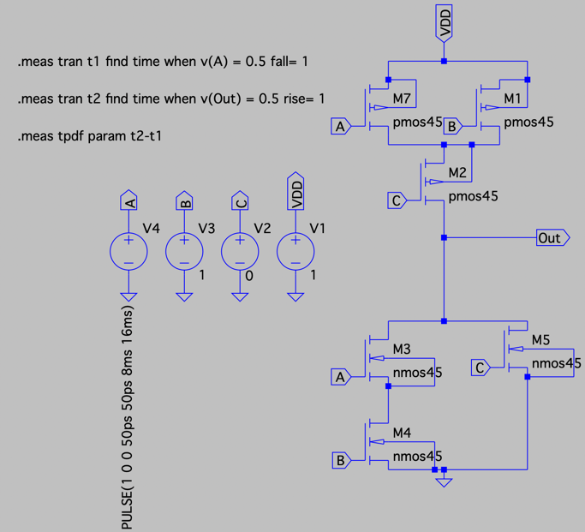

Figure : tpdf

Figure : Model til tpdr

Figure : tpdr

### Uge 8 - Elmore delay

### Uge 8 - Elmore delay, exercise 3.



### Uge 8 - Exercise 4

